ব্রিটেনের হৃদয়েও লাল সবুজের দোলা

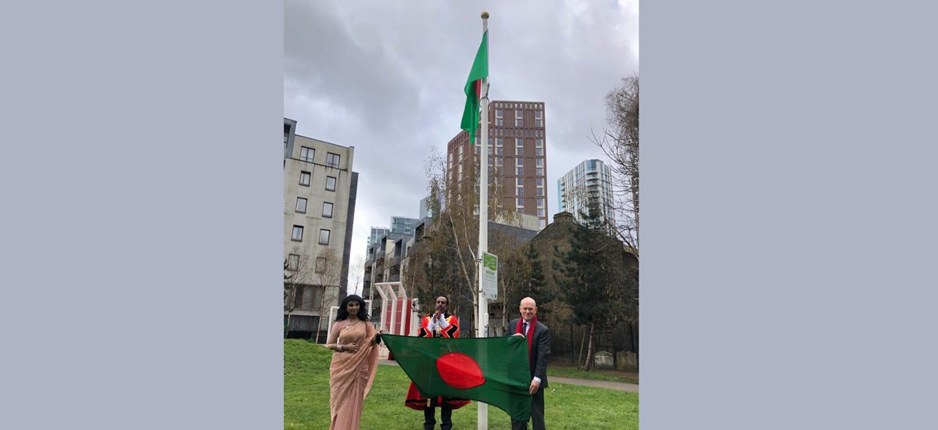
বাংলাদেশের স্বাধীনতার সুবর্ণজয়ন্তী শুধু বাংলাদেশ নয়, বিশ্বব্যাপীই ফেলেছে ব্যাপক সারা। বাংলাদেশসহ অন্যান্য দেশের মতো ব্রিটেনের হৃদয়েও দোলা দিয়েছে লাল সবুজের বাংলাদেশ।
রানি দ্বিতীয় এলিজাবেথ, প্রিন্স চার্লস ও প্রধানমন্ত্রী বরিস জনসন পৃথক পৃথক বাণীতে একাত্তরে সশস্ত্র মুক্তিযুদ্ধের মাধ্যমে জন্ম নেওয়া বাংলাদেশের ৫০ বছরপূর্তিতে অভিনন্দন জানিয়েছেন বাংলাদেশের সরকার ও জনগণকে।
শুক্রবার লন্ডনের ওয়েস্ট মিনিস্টার এভেসহ বিভিন্ন আইকনিক বিল্ডিংগুলোতে উত্তোলন করা হয়েছে বাংলাদেশের লাল সবুজ পতাকা। ক্যানারি ওয়ার্ফ ও লন্ডন আই সেজেছে লাল সবুজ রঙে।
শুক্রবার স্থানীয় সময় সকাল ১০টায় ব্রিটেনে বাংলাদেশের হাইকমিশনার সাইদা মুনা তাসনিম ও বাঙালি অধ্যুষিত টাওয়ার হ্যামলেটসের নির্বাহী মেয়র জন বিগস পূর্ব লন্ডনের আলতাব আলী পার্কে আনুষ্ঠানিকভাবে উত্তোলন করেন বাংলাদেশের জাতীয় পতাকা। এসময় হাইকমিশনার ও মেয়র স্বাধীনতার সুবর্ণজয়ন্তীর শুভেচ্ছা জানান সবাইকে।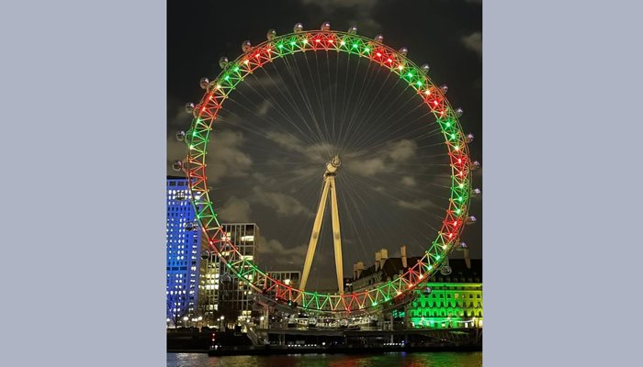
হাইকমিশনার শ্রদ্ধার সঙ্গে স্মরণ করেন ১৯৭১ সালের মুক্তিযুদ্বের পক্ষে জনমত সংগ্রহকারী ব্রিটিশ বাংলাদেশিদের। তিনি বলেন, টাওয়ার হ্যামলেটস ছিল ওই সময় বাংলাদেশের মুক্তিযুদ্ধের আন্দোলনের অন্যতমকেন্দ্র। হাইকমিশনার বাংলাদেশের মহান মুক্তিযুদ্ধে ব্রিটেনের রাজনীতিক ও জনগণের সমর্থনের কথা শ্রদ্ধার সঙ্গে স্মরণ করেন নিজের বক্তব্যে।
তিনি বলেন, শুধু আমাদের স্বাধীনতার সুবর্ণজয়ন্তীই নয়, ব্রিটেনের সঙ্গে বাংলাদেশের কুটনৈতিক সম্পর্কেরও সুবর্ণজয়ন্তী এ বছর। এ উপলক্ষে আমি ব্রিটিশ সরকার, রাজনীতিবিদ ও জনগণকে অভিনন্দন জানাচ্ছি।
মেয়র জন বিগস বলেন, বাংলাদেশের স্বাধীনতার সুবর্ণজয়ন্তীতে আমি গর্বের সঙ্গে উল্লেখ করতে চাই, দেশটির জন্ম আন্দোলনে। টাওয়ার হ্যামলেটস গুরুত্বপূর্ণ ভূমিকা রেখেছে। ৫০ বছরে বাংলাদেশের অগ্রগতির ভূয়সী প্রশংসা করে মেয়র বলেন, বাঙালি সংগ্রামী জাতি। সংগ্রাম করে যেভাবে একটি স্বাধীন দেশ তারা অর্জন করেছেন, ঠিক তেমনি দেশের উন্নয়ন সংগ্রামেও তারা সফল।
শুক্রবার বাংলাদেশের স্বাধীনতার ৫০তম বার্ষিকীতে প্রধানমন্ত্রী বরিস জনসন শুভেচ্ছা জানিয়েছেন। ১০নং ডাউনিং স্ট্রিট থেকে প্রচারিত এক বিবৃতিতে প্রধানমন্ত্রী বলেন, ৫০ বছরে বাংলাদেশ যা অর্জন করেছে, তা অসাধারণ। বাংলাদেশ বর্তমানে অর্থনৈতিক উন্নয়নশীল রাষ্ট্র। আমরা বাংলাদেশের সমৃদ্ধির স্বপ্নের সঙ্গে থাকতে চাই।
বরিস জনসন তার শুভেচ্ছা বার্তায় ১৯৭২ সালে বঙ্গবন্ধু শেখ মুজিবুর রহমানের ডাউনিং স্ট্রিটে আসার কথা স্মরণ করেন। বলেন, ১৯৭২ সালে বঙ্গবন্ধু ১০নং ডাউনিং স্ট্রিটে এসেছিলেন। যা আমাদের দু’দেশের মধ্যে বন্ধুত্বের সূচনা ছিল।
এর আগে রানি দ্বিতীয় এলিজাবেথ ও প্রিন্স চার্লস সুবর্ণজয়ন্তীর শুভেচ্ছায় বাংলাদেশের জনগণের ভূয়সী প্রশংসা করেন।collected…

